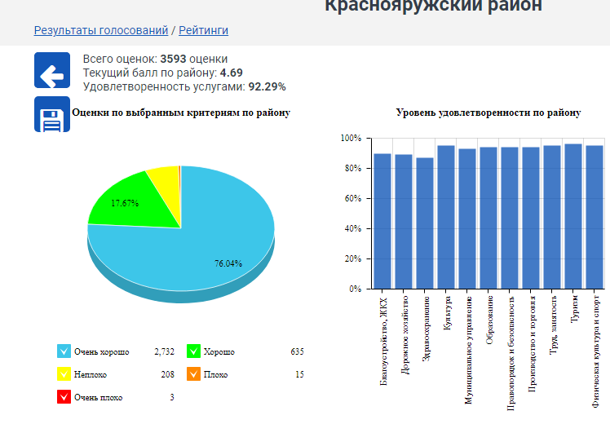
Во исполнении постановления Губернатора Белгородской области от 11 марта 2014 года № 19 на территории Краснояружского района проводиться опрос населения по оценке эффективности деятельности руководителей органов местного самоуправления и организаций с применением IT-технологий.
За 2023 год уровень удовлетворенности населения деятельностью органов местного самоуправления в Краснояружском районе составляет 92.29%. Текущий бал - 4,69
Из числа всех опрошенных 76.4% считают, что в районе качество услуг на высоком уровне, 17.67% дают оценку «хорошо», 5.79% - «неплохо». В данном опросе оценивались 41 учреждение и предприятие, осуществляющие оказание услуг населению на территории района.
Наибольшую озабоченность у наших жителей вызывают образование, дорожное хозяйство, физическая культуры и спорт, производство и торговля.
По результатам опроса населения наивысшую оценку получили образовательные учреждения района, учреждения культуры, учреждения физической культуры и спорта, а также администрации сельских поселений района и учреждения общественного питания.

